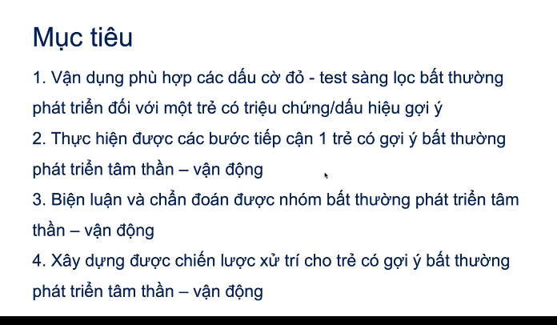

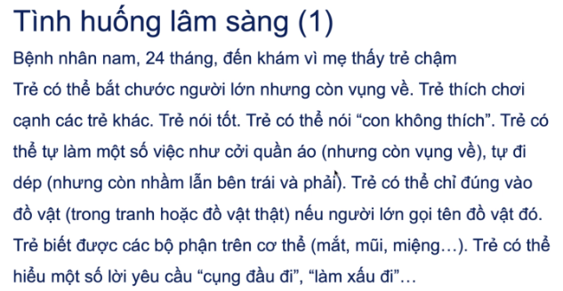

* Bắt chước ở đây có thể là cho búp bê ăn
* Chậm ở đây là thấy trẻ châm hơn đứa khác
* Bé chịu chơi vs trẻ khác, nói cụm 3 từ (có chủ từ và cảm xúc: con ko thích)
* Đây là các yêu cầu 1 bước. Mệnh lệnh 2 bước thì phức tạp hơn

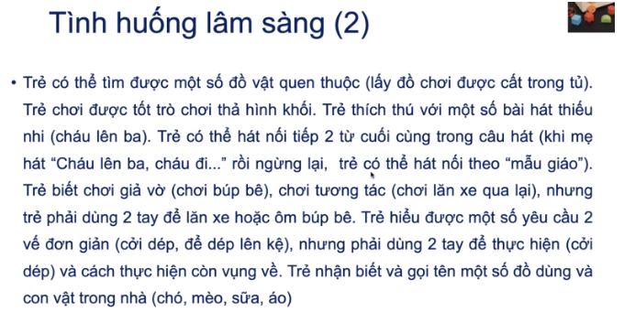

* Trò chơi hình khối như hình trên góc ( thả đúng vồ hộp rồi)
* Biết chơi tương tác: lăn banh hoạc xe qua lại vs BS chừng 3 lần là được
* 2 mệnh lệnh: câu yêu cầu gồm 2 việc liên tiếp: vd mẹ bé bảo cởi dép ra rồi để lên kệ đi
* Tay chưa đủ lực nên phải cầm 2 tay

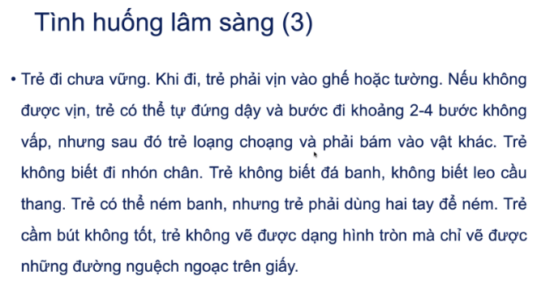

* Không cầm bút vẽ được

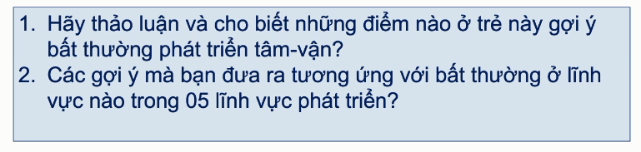4 hay 5 lĩnh vực thực ra chưa được thống nhất nhưng cứ nhớ là 5 đi.

* Sách nước ngoài ko dùng chữ phát triển bình thường hay ko bình thường mà dùng “điển hình” hay “ko điển hình”: theo hình chuông úp ngược về khả năng phát triển của trẻ trong cùng độ tuổi, 95% trẻ rơi vào vùng giữa chuông => điển hình, nhóm 5% trẻ cùng độ tuổi còn lại phát triển nhanh hơn hoặc chậm hơn => ko điển hình

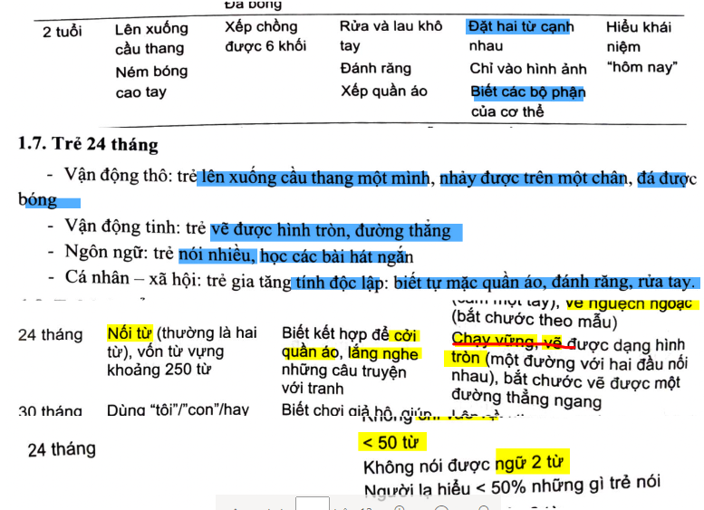

* Vận động thô: chưa leo cầu thang và đá banh dc, ko ném bóng cao tay dc, đi chưa vưng phải vịn (9th?)
* Vận động tinh: ko vẽ dc hình tròn/đường thẳng
* Ngôn ngữ: biết nối từ (2 từ), nói đc cụm 3 từ (36th?)
* Nhận thức: ???
* Xúc cảm xh và cá nhân= cá nhân XH = thích nghi XH: phối hợp mặc quần áo, biết dùng từ con, biết chơi giả bộ , biết cất đồ vật => khoảng 30th?

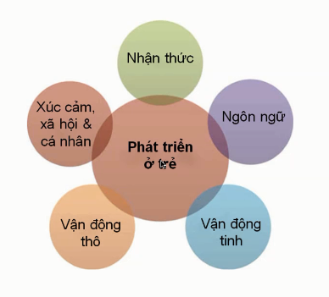

* Ngôn ngữ: diễn đạt+tiếp nhận (tín hiệu từ môi trường chuyển về não thông qua thính giác/thi giác/khứu giác/xúc giác..chuyển tín hiệu hóa-hóa chất trung gian/điện lên tb não phân tích => thể hiện ra ngoài bằng ngôn ngữ diễn đạt) ko chỉ lời nói mà còn cả ko lời, ngôn ngữ diễn đạt miễn sao diễn đạt dc ý mà trẻ muốn nói: vd mẹ bảo bé đặt cuốn sách lên bàn mà bé làm theo . Nếu có bất thường => bất thường gốc có thể do thị lực/thính giác kém làm tín hiệu từ ngoài ko tiếp nhận dc
* Vận động thô: khối cơ lớn (lật ngồi bò đứng đi chạy nhảy...)
* VĐ tinh: cần sự khéo léo, dùng đầu ngón tay, nhỏ thì có thể cầm đồ chơi bằng cả bàn tay, lớn thì cầm bằng 2-3 ngón
* Phần vđ tinh và nhận thức (gần gần như IQ: cách giải quyết vấn đề) có thể đánh giá chung vs nhau => 1 số cách thang đánh giá nhập chung lại nên còn 4. Vd như cho bé chơi bóc viên bi bỏ vô chai thì vừa cần sự khóe léo vừa cần phân tích vđ tìm cách thực hiện. 1 ví dụ nữa là cho trẻ thả đồ chơi vô chai nước suối; nhưng lấy ra thì khó; lấy ra phải quay cái chai ngược lại, nên khi làm vậy là vừa vdong tinh và giải quyết vấn đề luôn.
* Cùng có 1 số thang nhập chung vđ thô và vđ tinh lại nên cũng còn 4
* Sách tập 1 có 4 lĩnh vực
* Phát triển của 1 trẻ là 1 phổ chạy từ 1 đầu hoàn toàn bình thường đến 1 đầu kia là hoàn toàn bất thường, khoảng ở giữa thì có thể bình thường/bất thường ko rõ => gọi là vùng xám => cần phải hẹn trẻ để theo dõi/đánh giác tiếp coi trẻ thuộc vùng nào
* Bà mẹ này đến vì nghĩ con bình bất thường => nên đi từ các red flags để phân tích trẻ thay vì đi từ các mốc bình thường theo tuổi để tiết kiệm thời gian
* Nhận thức : là IQ, khả năng giải quyết vấn đề  
  - xÚC CẢM, xh và cá nhân: kĩ năng cho trẻ chăm sóc bản thân, cho trẻ hòa nhập xh.
* Anh thấy nhiều bác sĩ đang đi làm mà chỉ quan tâm đi đứng thôi là chưa đủ

-> trên trẻ này có bất thường vận động thô và tinh.

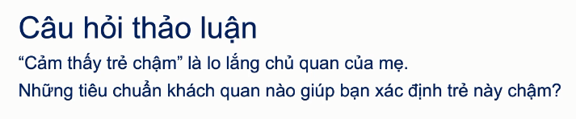

* Có thể đây là cảm giác chủ quan, có thể bà mẹ có 2 đứa con mà đứa đầu phát triển nhanh nên mẹ thấy đứa này chậm hoặc lá họ thấy con mình chậm hơn con nhà hàng xóm -> chủ quan từ trong suy nghĩ của người mẹ.
* Đánh giá nhanh trên lâm sàng 1 cách khách quan = dấu cờ đỏ hoặc chỉ số phát triển DQ hoặc quy tắc số 4 => trên LS thì dấu cờ đo sử dụng nhiều nhất do nhanh. Nguyên tắc số 4 thì theo kinh nghiệm thôi nên bằng chứng ko nhiều, nó gắn liền vs nguyên tắc ngón cái

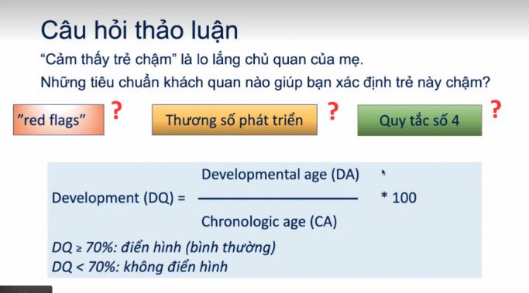

* Tuổi thực: trẻ nhũ nhi thì phải điều chỉnh: vd bé sinh non 32 tuần thì phải điều chỉnh theo 40 tuần. Nghĩa là mình phải trừ đi 8 tuần nếu nó sinh non 32 tuần. Tuy nhiên sanh non cỡ nào chứ từ 2 tuổi thì phải bắt kịp trẻ sanh đủ-> từ 2 tuổi là không hiệu chỉnh nữa.
* Tuổi phát triển phải thuộc các mốc

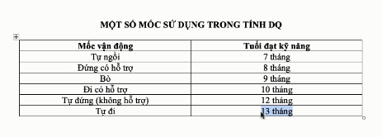

* HỌC THUỘC BẢNG NÀY NHA
* Bé này: chưa tự đi dc => 13/24 < 70% ( mốc của Who là 12-14 tháng nên anh lấy lại là 13 tháng nha)
* Vd bé đến khám lúc 26th mà nói được 50 từ đơn => nằm giữa 18th và 24th => lấy khoảng giữa là 21th => DQ=21/26
* Quy tắc số 4: BS là người lạ vs bé rồi. Đây la phụ thuộc vô kinh nghiệm mà đúc kết-> HỌC.

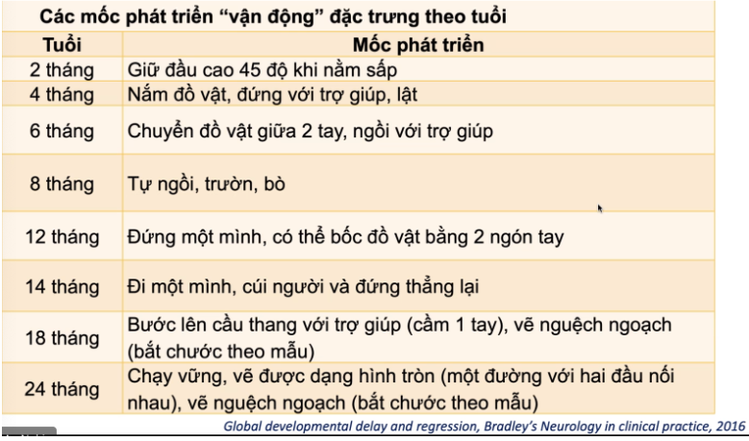



DQ cho vận động thô. Thấy tháng này tháng kia thì lấy cả 2 luôn rồi tính ra khoảng dao động cũng được mà. Đây là DQ vận động thô   
Mấy lĩnh vực khác thì tính tương tự   
CÓ 5 lĩnh vực phát triển thì tính được 5 dq luôn. Tuy nhiên thì lâm sàng thực tế coi dấu cờ đỏ nhiều hơn hoặc là nguyên tắc số 4 do nó dễ, nhanh.

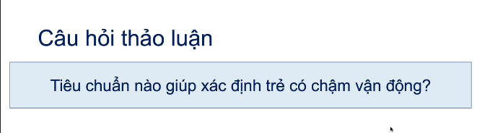

DỰa vào mức báo động   
CHia thành 3 vùng là trắng xám đen để đánh giá coi có chậm vajajn động hay không.   
Ví dụ như tự đi là 12-14 tháng; nhưng mà trẻ 15 tháng thì là vùng xám chứ không phải bất thường; 18 tháng mới nói là bất thường nha( như bé này là bất thường rồi).

Trẻ 15 tháng: hỏi mốc biết đi thì chưa kết luận được thì mình có thể hỏi mốc ngồi. 15 tháng mà không biết ngồi là bât thường luôn.

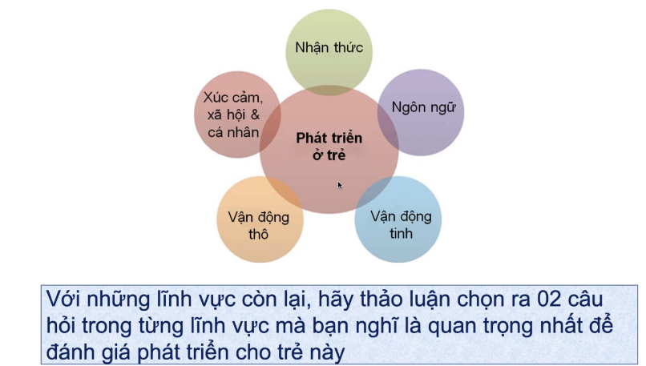

* Còn 2 lĩnh vực nhận thức và ngôn ngữ/giao tiếp
* Nhận thức hỏi 2 câu gì? Làm theo 1 mệnh lệnh của mẹ được không, ví dụ chị yêu cầu bé lấy cái ly bé làm được không? Chị chỉ cái vật đó bé biết không. Mình bám theo dấu cờ đỏ nha, hỏi cái bất thường luôn
* Xúc cảm xã hội hỏi 2 câu
* Các câu có thể hỏi ( ngôn ngữ)

+ Theo quy tắc số 4 : Ở nhà có khi nào chị thấy bé nói ngữ gồm 2 từ không: vd “con đói” “đi chơi”

+ Ngôn ngữ thì có mốc quan trọng là nói tối thiểu 50 từ ở trẻ 18-24th (thống nhất ở nhiều sách) => phải hỏi mẹ bé là những từ bé thường nói ở nhà là gì..có thể dựa vào tốc độ kể của mẹ (20-30s mẹ đọc dc nhiều thì đoán dc là trẻ nói nhiều rồi)

* Nhưng theo ý anh, vào trang web: <https://www.cdc.gov/ncbddd/actearly/milestones/milestones-2yr.html>
* Nếu muốn biết: liệu bé có phát triển bất thường ko thì phải dựa vào dấu cờ đỏ

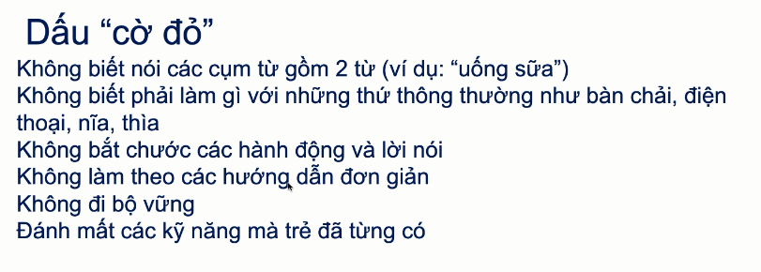

* Anh trích theo mốc của CDC do nó đặc hiệu hơn của WHO
* Đây là các câu hỏi gồm 5 lĩnh vực luôn

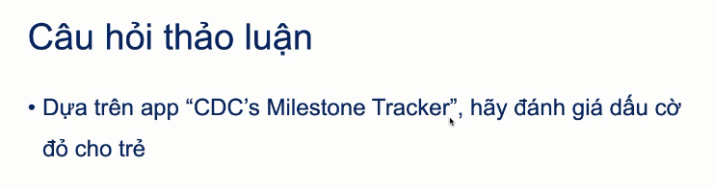

* Tra mốc phát triển và dấu cờ đỏ cho trẻ <5 tuổi

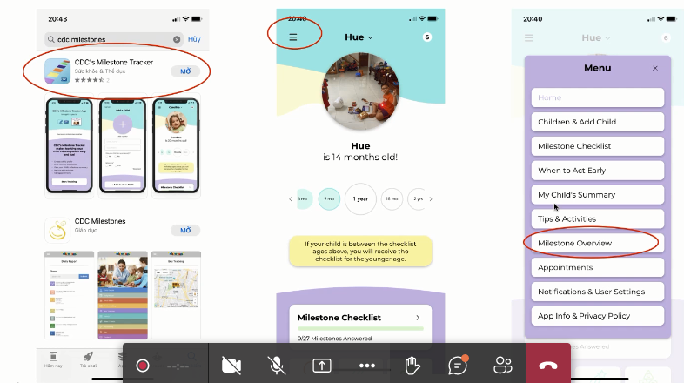

* Milestone overview giúp đánh giá đúng theo tuổi trẻ (14 tháng)...nhưng có thanh trượt ở dưới và có thể thay đổi tuổi
* Nếu 1 trẻ 16th mà cần xài dấu cờ đỏ thì chọn mốc 1 tuổi chứ ko chon 18th. Còn nếu muốn coi trẻ có phát triển bình thường ko thì cũng đánh giá 12th trước mà bé ổn hết thì lên đánh giá 18th
* 14 tháng thì dể mốc 1 tuổi để đánh giá.

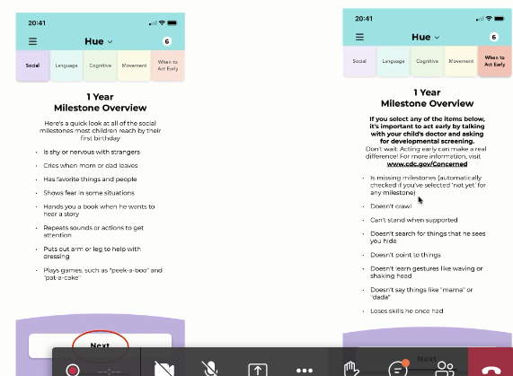

* 4 mốc phát triển điển hình => dùng câu hỏi trong 4 mốc này để hỏi mẹ
* Nếu muốn hỏi coi em bé có dấu hiệu bất thường ko => chọn What to act early để hỏi dấu cờ đỏ
* App này giúp tầm soát ptrien tâm vận trong 5 năm đầu.

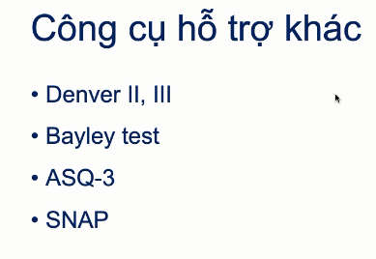

* Các công cụ này nhạy và đặc hiệu hơn dấu cờ đỏ/DQ/Quy tắc số 4
* Barley có thể dùng để chẩn đoán luôn rồi, cần chứng chỉ mới xài được
* ASQ-3 do người chăm sóc trẻ ( người nhà) đánh chứ ko phải BS đánh + đã dc Việt hóa => giúp tiết kiêm tg , nó cũng khá nhạy và đặc hiệu để sàng lọc nghe lại 1h19. Giải quyết vđ = nhận thức

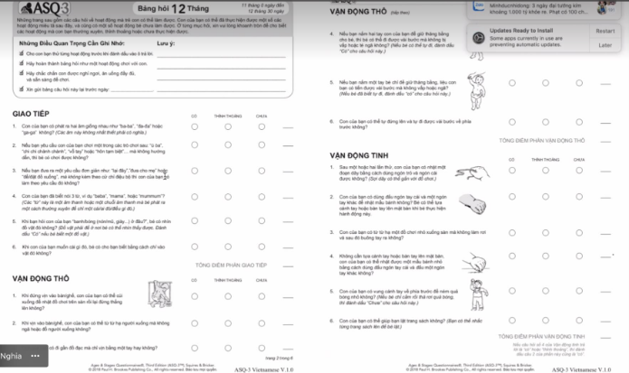

* Asq-3: có 21 bộ câu hỏi lận. Asq-3 đã việt hóa rồi, nhưng cũng còn ít nơi xài. 5 lĩnh vực, mỗi lịch vực 6 câu hỏi.
* Giao tiếp: Câu 1 là ngôn ngữ diễn đạt, câu 2 là ngôn ngữ tiếp nhận

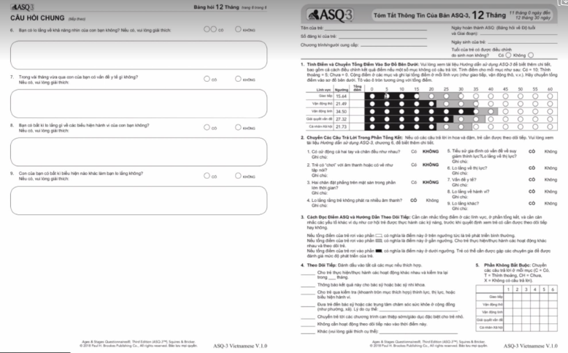NVYT chỉ cần hướng dẫn người nhà đánh cho trẻ thôi.

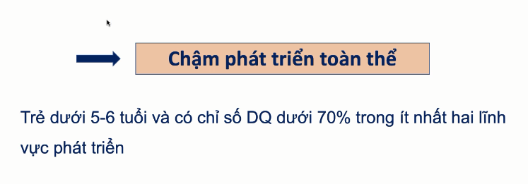

* Lưu ý là chỉ cần từ 2 lĩnh vực là tonaf thể rồi
* Chẩn đoán có 2 vế: trẻ có chậm phát triển ko => nguyên nhân là gì (phải được chẩn đoán ở chuyên khoa-đơn vị tâm lí, tâm thần, vật lí trị liệu, nhưng thực tế là 80% đã tự xác định tại NN ngay tại đa khoa => nên vậy để giảm tải)

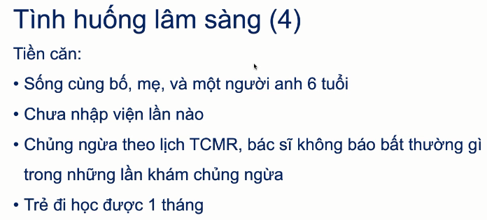Quy tấc số 4 là để gợi ý có bất thường giọng nói hay không.

* Đi tìm nguyên nhân

Bé này chậm vận động thô. Không vẽ được hình tròn-> chậm vận động tinh luôn -> bé này chậm toàn thể

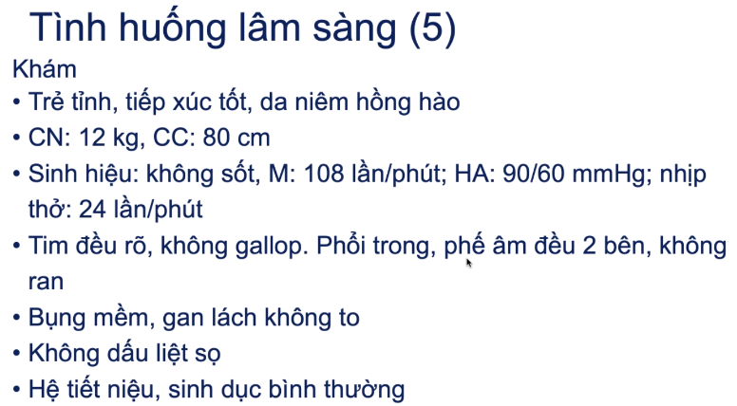

* Mới sinh: 3kg, dài 50cm
* 1 tuổi: 9kg, dài 75cm
* 2 tuổi: 12kg, dài 85cm => đánh giá nhanh bé này 80cm là thấp rồi => SDD mạn => nhưng cân nặng lại đủ => tình trạng SDD này ko còn diễn tiến, hiện tại dinh dưỡng ko còn là vấn đề nữa => liệu bé có bệnh lí nền từ lúc mới sanh ko: nhưng nếu vậy thì cả CN và CC đều bị ảnh hưởng.Vậy sdd mạn không tiến triển nữa thì nó không phù hợp với bé này, vậy nguyên nhân sdd với nguyên nhân làm bé chậm ptrien toàn thể có thể là 2 nguyên nhân khác nhau. Còn bệnh lí nội tiết phù hợp vừa lùn nhưng cân nặng bth..
* CĐXĐ thì phải tra bảng
* Cần khám thêm gì? Công cụ sàng lọc luôn có câu ba mẹ có lo về khả năng nghe và nhìn của mẹ không_> không ngjhej không nhìn sẽ dẫn đến biểu hiện chậm phát triển tâm vận dù có thể bé có thể tiếp thu được.
* HỎi tiền căn gia đình nội ngoại 3 đời, chú ý giới tính. Có thể là bé này là thế hệ đầu tiên bị
* Thai kì: ntrung bào thai TORCH, có sử dụng rượu hay không?  
  Nếu trẻ châm phát triển trong bào thai thì thường sẽ xhien sớm trong bào thai và xhien sớm sau sinh. Phải quan trọng mốc bdau chậm phát triển, 6 hay 24 tháng là hoàn toàn khác nhau.
* Những ntrung bào thai được tầm soát thường quy: giang mai, cmv,….
* Hỏi lại là lúc 6 tháng ptrien sau, lúc sinh có sinh khó hay co giật sau sinh hay không.
* Bệnh não thiếu máu cục bộ- thiếu oxy có thể gây bại não.

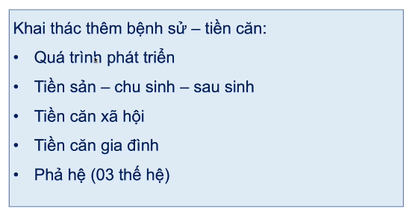

Đánh giá quá trình giúp phát hiện mốc bdau bị.

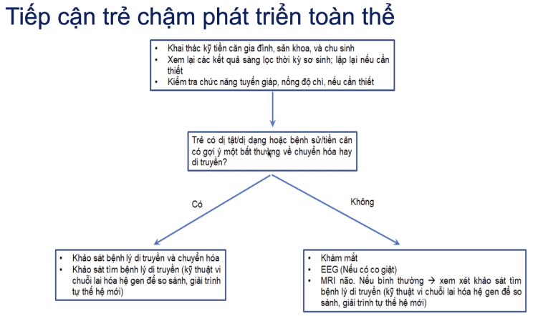

* Gợi ý bệnh nhiễm chì:? Nghe lại 1h32, nhà mái tranh???, người nhà có bệnh lí nội tiết

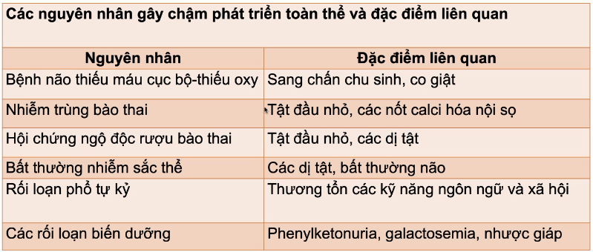

Có 2 khuynh hướng xử trí khi phien bé chậm ptrien:  
1- chuyển vật lí trị liệu  
2- Tìm nguyên nhân rồi mới chuyển  
Khi chẩn đoán chậm phát triển: 2 phần, 1 là chậm lĩnh vực gì; 2 là nguyên nhân gì

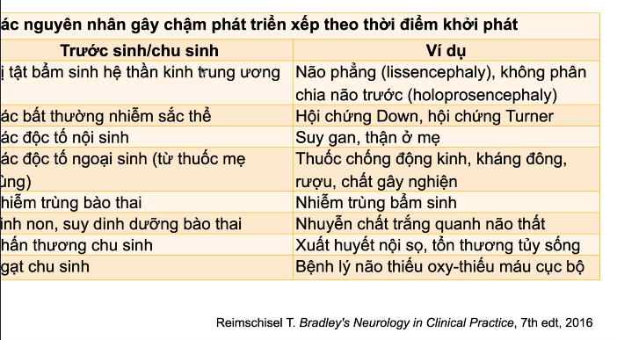

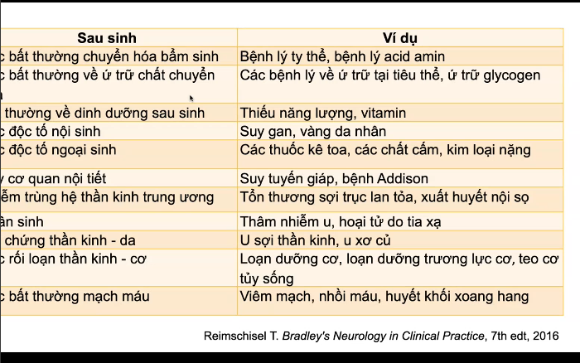

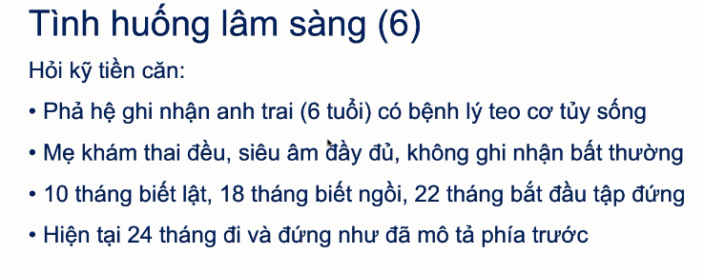

* Bệnh SMA: bệnh lí di truyền theo gen. Có nhiều thể: cũng có thể xuất hiện trễ, bé này xuất hiện từ nhũ nhi là thể nặng rồi
* Khám thai bth hết => loại nhóm bất thường từ trong bào thai
* Bé bất đầu phát triển từ hồi mới sanh rồi (bth 3-6th là biết lật, 6 tháng mới biết là bất thường rồi) => đây là quá trình chứ ko phải sự cố mới diễn ra gần đây

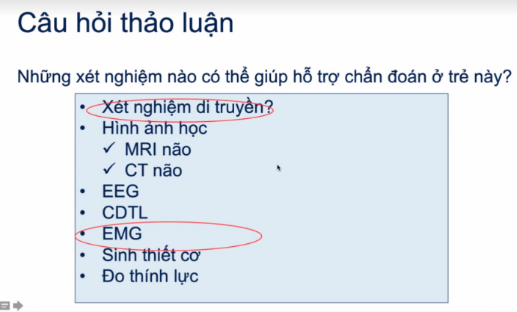

* Nhóm bệnh lí di truyền => đi làm PCR tìm bất thường gen tương ứng. Nếu nghĩ rất nhiều là di truyền (3 đời tương tự v) mà ko tìm dc NN => khảo sát 4500 gen gây bệnh thường gặp (kĩ thuật mới)
* Bệnh chuyển hóa: sinh hóa máu, nước tiểu
* Bé chậm phát triển sau đợt viêm màng não => MRI coi có di chứng não ko

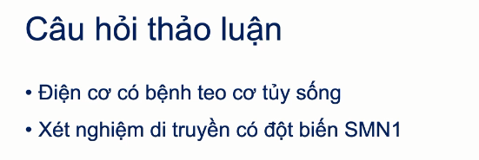

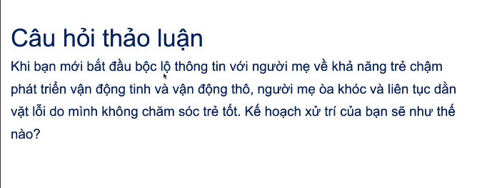

SMA thể nặng: chết trong 2 nâm đầu tiên  
Nhẹ: không quá được 20 tuổi

Thuốc sma đang thử nghiệm, 1 tỷ/ năm. Phải đưa các đoạn gen để tổng hợp các pro thiếu.   
 Bệnh này điều trị hỗ trợ thôi.

Thông báo tin xấu   
Tạo group những người bệnh để chia sẻ với nhau  
Thông báo về điều trị hỗ trợ   
SPIKES: thông báo tin xấu   
Lựa môi trường kín đào quá   
Phải đề người mẹ nói   
Phải hỏi bà mẹ có sẵn sàng tiếp nhận thông tin này luôn không, chị muosn nghe 1 mình hay mời thêm người chồng. Giải thích kĩ cơ chế dễ hiểu cho người mẹ.

Đừng nói dối bệnh nhân.   
Điều trị là dtri cho bé và người mẹ luôn. Xem xét toàn diện bao gồm cả hoàn cảnh gia đình, kinh tế. Người bác sĩ phải xem xét tài chính gia đình bệnh nhân.

ĐỌC thêm thôi chứ không thi nha mn!!!!!!!

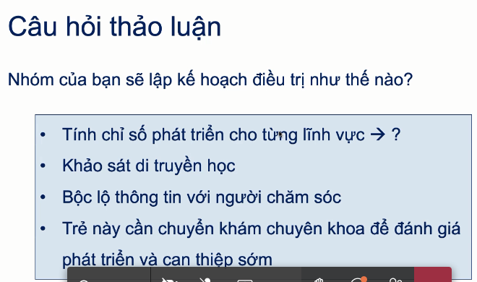

* Thi nhận diện, sàng lọc, quy tắc số 4, DQ
* Ko cần học điều trị

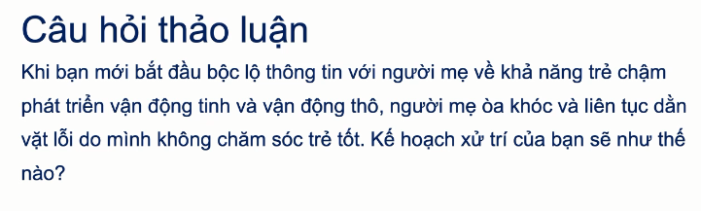- Ng mẹ mà nghe di truyền là hay dằn vặt tại mình mà con mình bị mang gen xấu nên bị bệnh

- SPIKES thông báo tin xấu: môi trường yên tĩnh-ko thể để SV/người nhà khác nghe chung, nhưng ko dc 1 nam-1 nữ mà phải có thêm 1 người hoặc cửa phòng ko đóng hoàn toàn. Trước khi tư vấn cần giới thiệu mình là ai, hôm nay định làm gì. Cần cho Bn chọn lưa xem có muốn tiếp nhận thông tin liền k hay cần thêm tg chuẩn bị hay cần thêm người nghe chung.

- Cung cấp thông tin chậm và luôn tạo cơ hội cho ng nhà thể hiện cảm xúc và mong muốn của mình: nói 1 ít thì ngừng lại coi ng nhà tiếp nhận thông tin nổi ko, sắc mặt thế nào, hỏi cảm xúc của họ chia sẻ

- Cần kiểm tra BN hiểu đúng ko, bảo vệ cho cả BN và NVYT để ko xung đột: do có thể từ ngữ chuyên môn Bn ko hiểu hoặc do tâm trạng BN làm nghe/hiểu nhầm lời BS

THẮC MẮC LỚP G:  
Dấu cờ đỏ có là có khả năng có bất thường chứ không nói là có bất thường.

Dấu cờ đỏ là chỉ cần 1 câu thôi là đã gợi ý bất thường rồi.

18 tháng nói được 6-10 từ đơn: là 6-10 vốn từ đó. Chứ mỗi lần nói là cần 1 từ thôi. Bất thường hay không thì cần dấu cờ đỏ.

Từ 18 đến 24 tháng học được nhiều từ lắm